**GRADO PRIMERO**

**GUÍA DE AUTOAPRENDIZAJE No 1**

**MATERIAL ATAL**

|  |  |  |
| --- | --- | --- |
| **DERECHO BÁSICO DE APRENDIZAJE** | * **DBA 6. V2-Humanidades:** Interpreta diversos textos a partir de la lectura de palabras, oraciones sencillas y de las imágenes que contienen. | **TEMA**   * La letra v, ll, y * La h y la ch * Silabas inversas con la n, s, l, r |
| **EVIDENCIA DE APRENDIZAJE** | * **DBA 6. V2-Humanidades:** Identifica la letra o grupo de letras que corresponden con un sonido al momento de pronunciar las palabras escritas. | |
| **Objetivo**  **(indicador de desempeño)** | * **Humanidades:** Reconocimiento de letras o grupos de letras que corresponden con un sonido al leer y escribir textos sencillos. | |

**DOCENTES: ASTRID MARCELA ARANGO, LUECLLY FRANCO, LUZ ELENA SOTO Y DIANA MILENA VILLA MUÑOZ**

**FECHA DE ENTREGA: __________________________________________**

**FECHA DE RECIBIDO: __________________________________________**

**TIEMPO: ________________________________________________________**

**Después de un tiempo ya desarrollando actividades en casa no está de más que recuerdes:**

* **Organizar tu lugar de estudio:** Pídele a tú familia que te ayuden a organizar una mesa o si tienes tu propio escritorio recuerda que debe estar y permanecer limpio.
* **Tener todos los elementos para estudiar:** Para ello es necesario que tú familia observe, escuche o lea muy bien las indicaciones que ha preparado la maestra con todo el cariño pensando en tú aprendizaje y luego disponga los cuadernos o materiales que necesitaras para realizar las actividades.
* **Establecer un horario de estudio**: Espero que puedas tener acompañamiento de un adulto responsable, para que te pueda brindar las orientaciones y guiarte en el proceso, puedes conversar con él o llamar a tu maestra si no entiendes algo.
* **Realizar pausas activas:** Recuerda que esta guía está diseñada para varias semanas, por lo que puedes realizar una o dos actividades diarias y tener pausas para tomar agua, ir al baño, cantar o estirar tu cuerpo como lo realizábamos juntos en el salón de clases.
* **Participar con alegría y amor:** Las actividades están diseñadas para que te diviertas aprendiendo, es por ello que la invitación es a realizar cada momento con todo el amor y el compromiso, recuerda trabajar en tus procesos de autonomía, estas tareas las puedes hacer tu solo, los adultos solo deben escribir o dibujar en sus cuadernos o libros de trabajo ATAL si es estrictamente necesario.

**¿Cómo entregarás tus trabajos?**

Dadas las condiciones actuales las evidencias de tus avances (fotografías, vídeos, tareas) se puedes compartir a través del WhatsApp o el Classroom de tu profesora.

Si emergen dudas puedes recibir asesorías en los horarios establecidos, a través de mensajes, llamadas ó encuentros sincrónicos.

Podrás encontrar apoyos didácticos en la página web: <https://diamilevm80.wixsite.com/clasesgradoprimero>

(en clases- lengua castellana- guía de aprendizaje 1)

(En clases- lengua castellana - programa todos a aprender guía de aprendizaje 1)

con los grupo, llamadas para permanecer en contacto. (Blog, Classroom, Web)





**INTRODUCCIÓN**

Estimados estudiantes y familias del grado **PRIMERO**, esta guía de aprendizaje está diseñada para continuar avanzando en los procesos de lectura y escritura, en esta oportunidad abordaremos estrategias con ***las letras V, Ll y la Y***, **h, ch,** además del inicio con las consonantes inversas con la **n, s, l, r.**

Tendremos la compañía del Víctor, el venado valiente, de la Lluvia, la llama llorona y de Yayis, la yegua de Yucatán, aprenderemos diferentes palabras y leeremos diferentes oraciones.

Además del desarrollo de actividades en el libro de trabajo de Aprendamos Todos a Leer (ATAL).

**Semana 1**

**Nuevo concepto**

Esta semana vamos a conocer el sonido de las v, ll y también como suenan acompañadas de cada una de las vocales

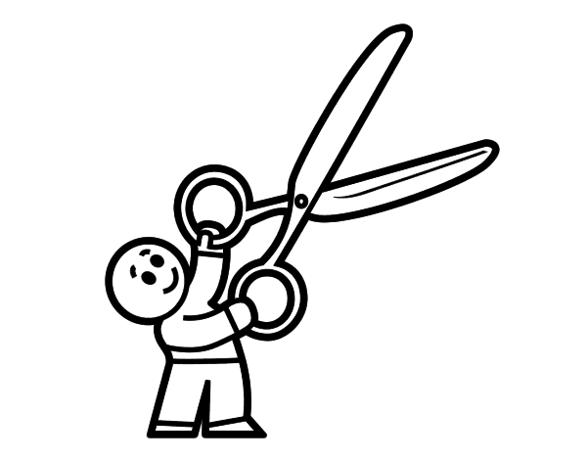 Colorea, recorta y pega en tu cuaderno de glosario alfabetizador o lengua castellana la letra V

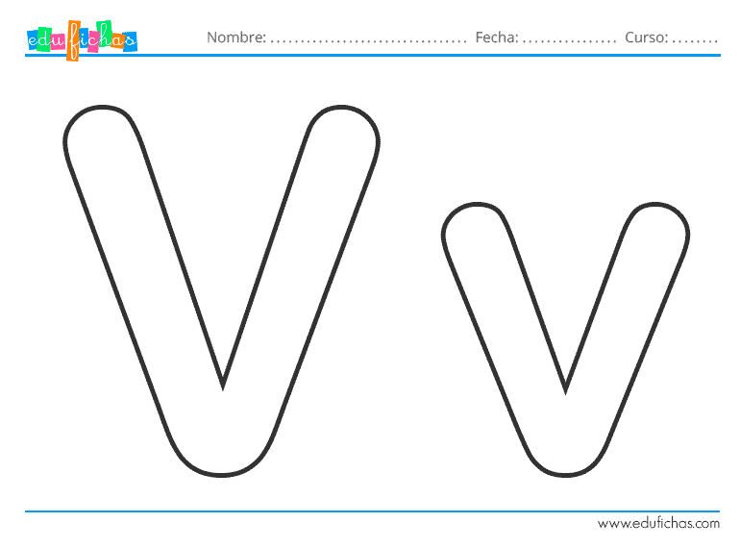

 veamos el video de la letra v

<https://www.youtube.com/watch?v=ztCZTuWu6-c>

disponible en WhatsApp ó en la página web:

<https://diamilevm80.wixsite.com/clasesgradoprimero>

(En clases- lengua castellana - programa todos a aprender guía de aprendizaje 1)



Ahora escucha la lectura en voz alta del cuento de “Víctor, el venado valiente”.

Luego, resuelve la página 5 del libro aprendamos todos a leer 3 y 4

**Momento de estructuración**

Escucha la lectura en voz alta de los trabalenguas de la página 6. Asume el reto de aprender uno de ellos y desarrolla las actividades de la página 7 del libro aprendamos todos a leer 3 y 4, en tu cuaderno recorta y pega de revistas o periódicos palabras que inicien con la letra V

**Semana 2**

**Momento de transferencia (Es muy importante en el dictado respetar la escritura espontánea de los niños, confrontarla con la escritura el adulto al lado, sin borrar la escritura de ellos y reescribir, haciendo conciencia de sus omisiones, cambios y aciertos)**

Practicamos la escritura de la V mayúscula y la v minúscula en el libro de trabajo en las páginas 8 y 9. Para el dictado de la página 10 pido a alguien de la familia que me dicte palabras que inicien o contengan la v, reescribo las oraciones que encuentra en la página 11 y resuelvo las actividades de las páginas 12 y 13, utiliza el espacio en blanco de la página 13 para dibujar un venado.

**Nuevo concepto**

 veamos el video de la letra ll

<https://youtu.be/7kS3QE8gwuc>

<https://www.youtube.com/watch?v=-3F-hTt8LB0>

disponible en WhatsApp ó en la página web:

<https://diamilevm80.wixsite.com/clasesgradoprimero>

(En clases- lengua castellana - programa todos a aprender guía de aprendizaje 1)

Colorea, recorta y pega en tu cuaderno de glosario alfabetizador o lengua castellana las palabras con letra ll

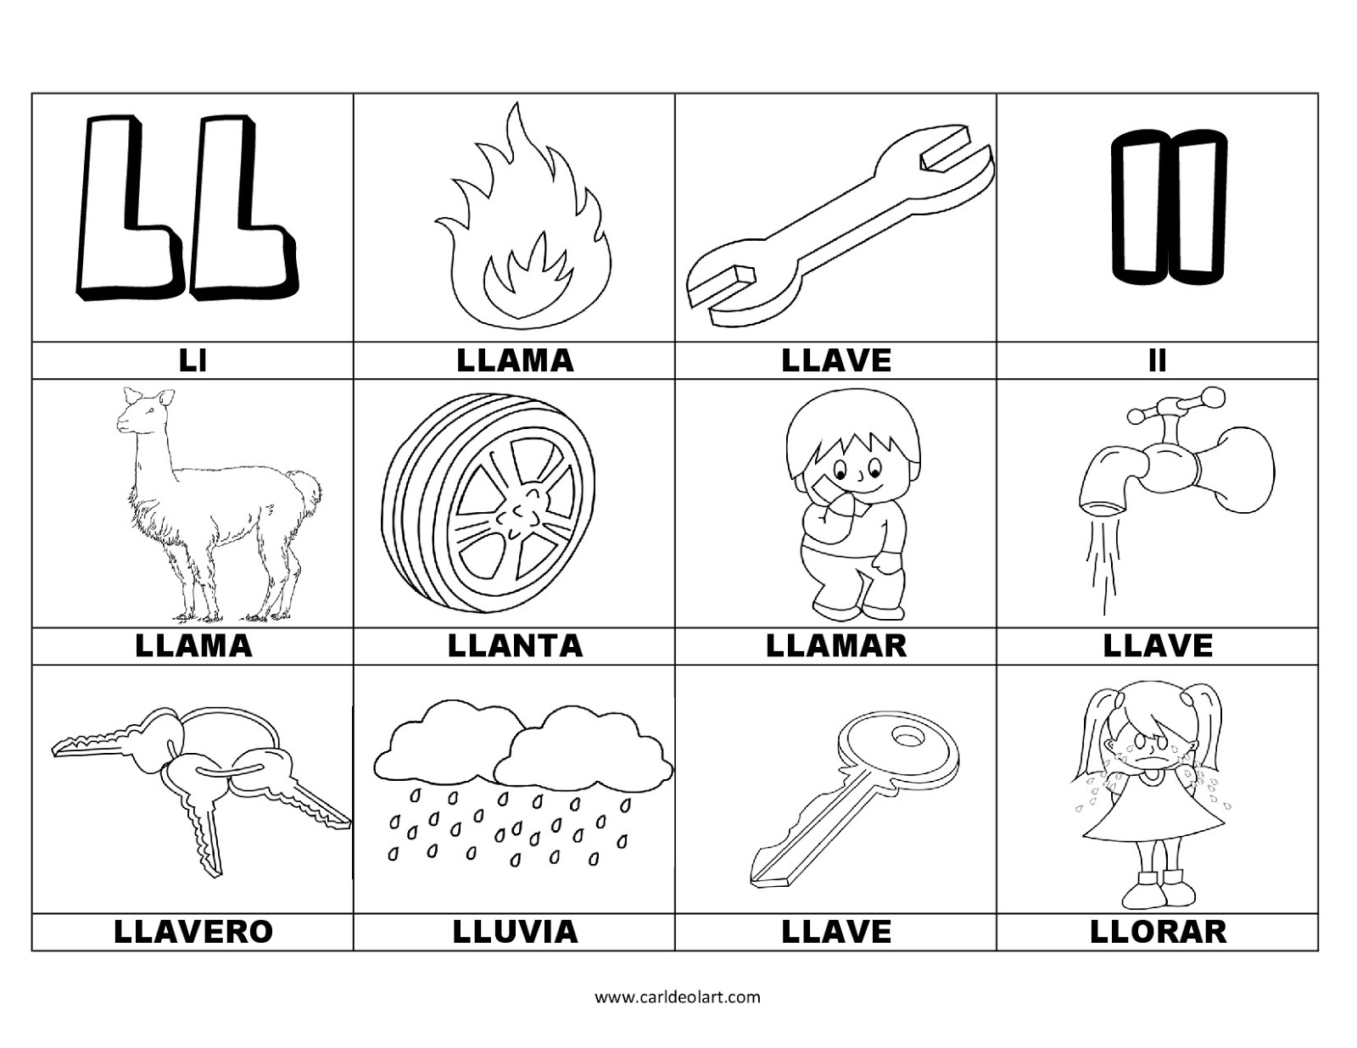



Escucha la lectura en voz alta del cuento de la “lluvia, la llama llorona” y completa las palabras de la página 14

en la página 15 lee las palabras y repasa con tu color preferido las letras ll que encuentres.

Practica la escritura del ll, minúscula y la Ll mayúscula en la página 16 al escribir al dictado palabras u oraciones que otras personas te digan. Después, Resuelve los ejercicios de las páginas 17, 18 y 19.

En la página 19 el reto es lee y dibujar cada oración.

**Semana 3**

**Nuevo concepto**

¿Cómo suena la Y?

¿Qué palabras puedo escribir con la y?

 veamos el video de la letra Yy

<https://youtu.be/KI8JHhEirm0>

disponible en WhatsApp ó en la página web:

<https://diamilevm80.wixsite.com/clasesgradoprimero>

(En clases- lengua castellana - programa todos a aprender guía de aprendizaje 1)

La letra que tenemos a continuación es la Y mayúscula, cuando es mayúscula sube de renglón y cuando es minúscula baja.

Lee las siguientes palabras con y.

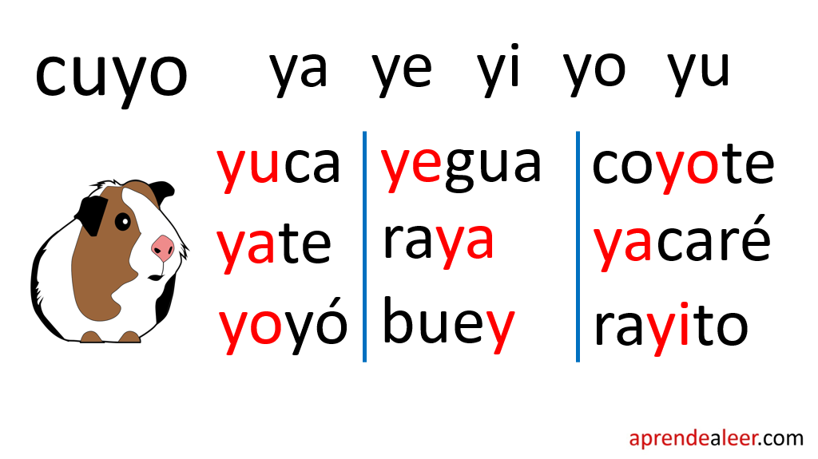

Es tu turno, elije 5 palabras y escríbelas en tu cuaderno.

Colorea, recorta y pega en tu cuaderno de glosario alfabetizador o lengua castellana las palabras con letra ll

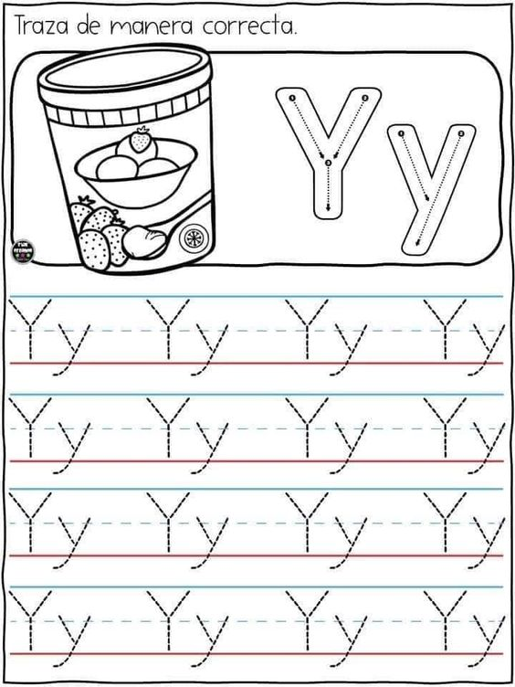



lectura en voz alta del cuento de “yayis, la yegua de Yucatán”. Luego voy a practicar la escritura de la y, con todas las vocales y pronuncio su sonido. Después realizo los ejercicios de la página 20 a la 27 del texto aprendamos todos a leer 3 y 4.

**Semana 4**

 veamos el video de la letra Hh

[**https://youtu.be/b1hIaHcfWCo**](https://youtu.be/b1hIaHcfWCo)

disponible en WhatsApp ó en la página web:

<https://diamilevm80.wixsite.com/clasesgradoprimero>

(En clases- lengua castellana - programa todos a aprender guía de aprendizaje 1)

**Momento de Refuerzo**

Recuerda que existen palabras muy especiales que se escriben con H h.

Esta letra se escribe, pero al leerla no suena.

Lee y encuentra las siguientes palabras en la sopa de letras

Colorea, recorta y pega en tu cuaderno de glosario alfabetizador o lengua castellana las palabras con letra ll

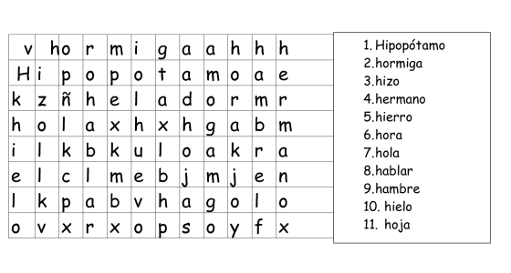

De la página 28 a la 34, del libro de trabajo, encontrarás actividades con la H h. resuelve y envía evidencia de tus avances.

**Semana 5**

**Nuevo concepto**

**Los sustantivos**

 veamos el video sobre los sustantivos

https://youtu.be/g6Vzr0d7i84

disponible en WhatsApp ó en la página web:

<https://diamilevm80.wixsite.com/clasesgradoprimero>

(En clases- lengua castellana - programa todos a aprender guía de aprendizaje 1)

Lee, recorta y pega en tu cuaderno de lengua castellana los conceptos de sustantivos propios y comunes.

Los sustantivos propios nombran lugares, animales (con nombre) o personas. Estos siempre inician con mayúscula

**Sustantivo propio**

Refieren a las cosas en general, sirven para identificar a las cosas en forma genérica. Nunca comienzan con mayúscula

**Sustantivo común**

**Estructuración**

Luego, avanza en tu libro de trabajo del texto aprendamos todos a leer 3 y 4 en las páginas 35 y 36.

En el cuaderno de lengua castellana dibuja y escribe 5 sustantivos comunes y 5 propios.

**Semana 6**

**Momento de Refuerzo**

**La Ch**

veamos el video sobre los sustantivos

hhttps://youtu.be/yknBsIRiD3Q

disponible en WhatsApp ó en la página web:

<https://diamilevm80.wixsite.com/clasesgradoprimero>

(En clases- lengua castellana - programa todos a aprender guía de aprendizaje 1)

Colorea, recorta y pega en tu cuaderno de glosario alfabetizador o lengua castellana las palabras con letra ll

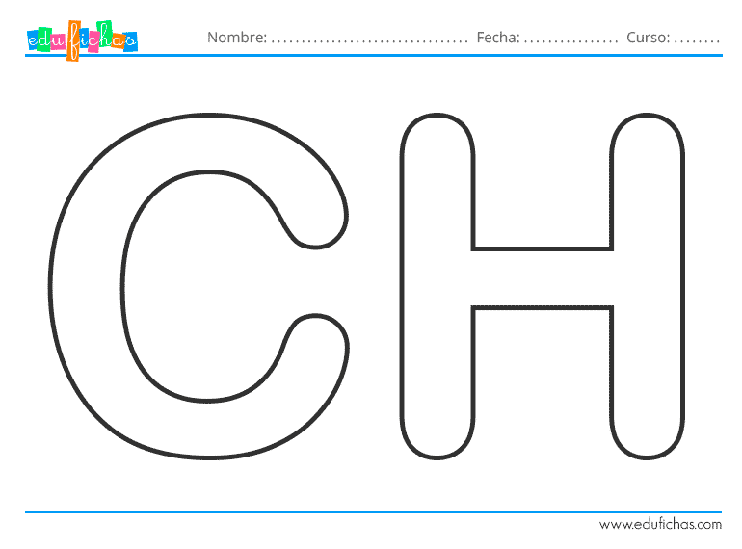

Resuelve las actividades 37 a la 45 correspondientes al fonema Ch

**Semana 7 y 8**

**Nuevo concepto**

Lee, recorta y pega en tu cuaderno de lengua castellana el concepto de sílabas inversas

|  |
| --- |
| **“silabas inversas “**  Las Sílabas Inversas son aquellas en las que la vocal está y se pronuncia por delante de la consonante. Por ejemplo:  Ensalada para colorear - Imagui Libro de colorear, escoba ilustración del vector. Ilustración de ... Pin en CARAS Dibujos para colorear de ARBOLES | Dibujos para colorear, Páginas ...  **En**salada **Es**coba **Al**ba **Ár**bol |

 veamos el video sobre las sílabas inversas

Ar, er, ir, or, ur: <https://youtu.be/h5M5CSLoHS>0

disponible en WhatsApp ó en la página web:

<https://diamilevm80.wixsite.com/clasesgradoprimero>

(En clases- lengua castellana - programa todos a aprender guía de aprendizaje 1)

Repasemos el sonido de la R cuando la vocal va después y luego cuando esta antes (subraya con color en cada palabra las r y las vocales antes y después según cada caso)

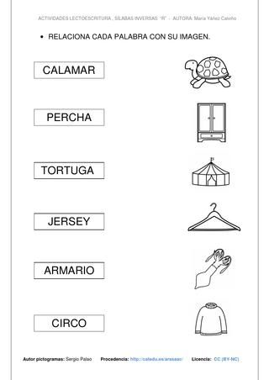

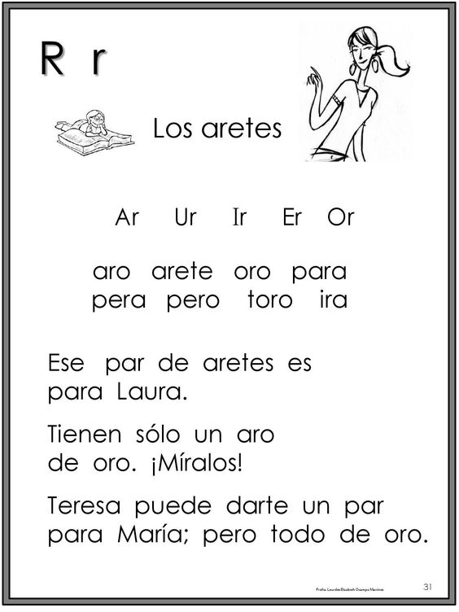Desarrolla las actividades del libro de trabajo “aprendamos todos a leer” de la página 48 a la 57

**Semana 9**

**Nuevo concepto**

Escuchamos con mucha atención el sonido de n, con las vocales tanto a la derecha como a la izquierda. Pronunciamos su sonido, buscamos en revistas o el colombiano las siguientes silabas y pegamos en el cuaderno de español cada una de ellas

Na- ne- ni- no- no

An-en-in-on-un

 veamos el video sobre las sílabas inversas

An, en , in, on, un: <https://youtu.be/h5M5CSLoHS0>

Al, el, il, ol, ul: Al,el,il.ol.ul: <https://youtu.be/aKmQshuP7Xk>

disponible en WhatsApp ó en la página web:

<https://diamilevm80.wixsite.com/clasesgradoprimero>

(En clases- lengua castellana - programa todos a aprender guía de aprendizaje 1)

Lee, recorta y pega en tu cuaderno de lengua castellana

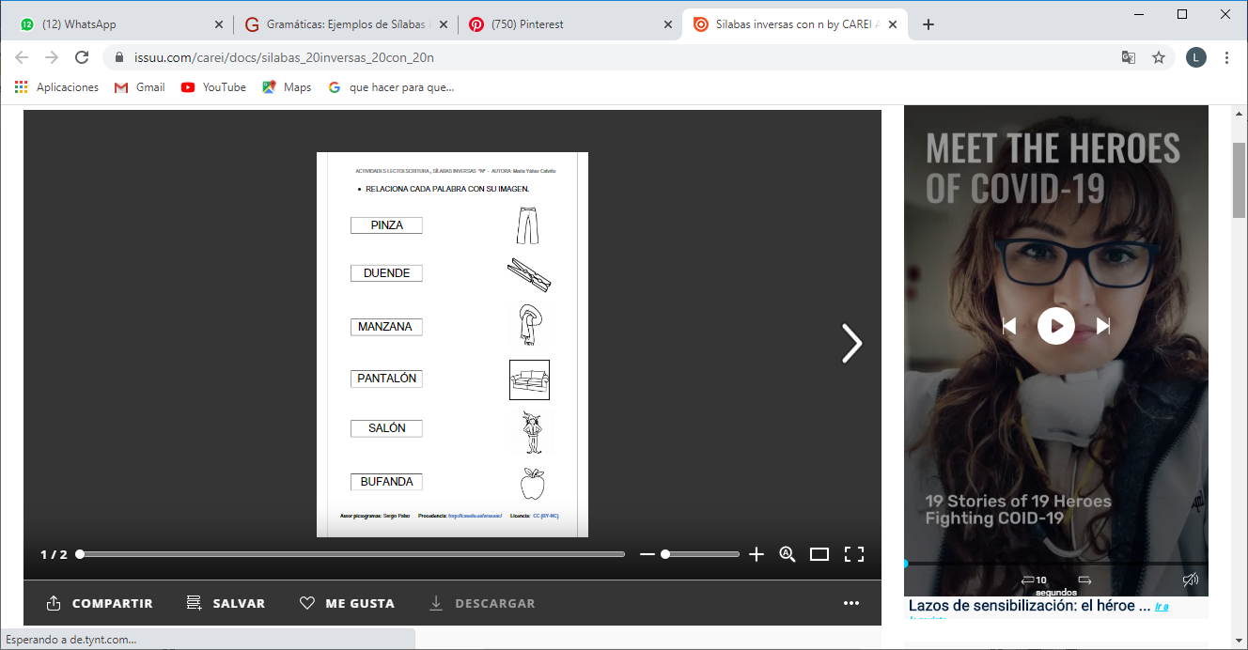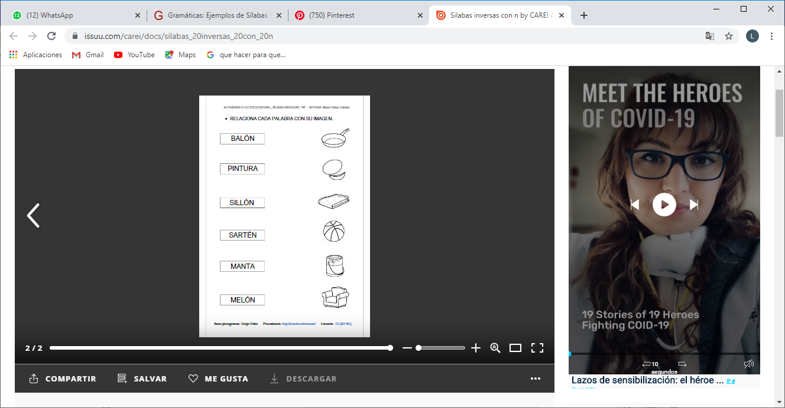

**Semana 10**

**Refuerzo**

**Nuevo concepto**

Escuchamos con mucha atención el sonido de s y la L con las vocales tanto a la derecha como a la izquierda, Luego escribimos en el cuaderno de español cada una de las silabas y pronunciamos su sonido

Sa- se- si-so su As- es- is – os- us

La-le-li-lo-lu Al- el-il-ol-ul

 veamos el video sobre las sílabas inversas

As, es, is, os, us: https://youtu.be/QwGtA6kU__k

disponible en WhatsApp ó en la página web:

<https://diamilevm80.wixsite.com/clasesgradoprimero>

(En clases- lengua castellana - programa todos a aprender guía de aprendizaje 1)

Lee, recorta y pega en tu cuaderno de lengua castellana

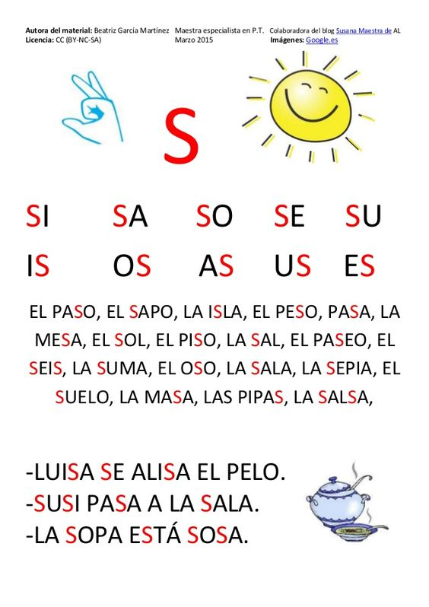

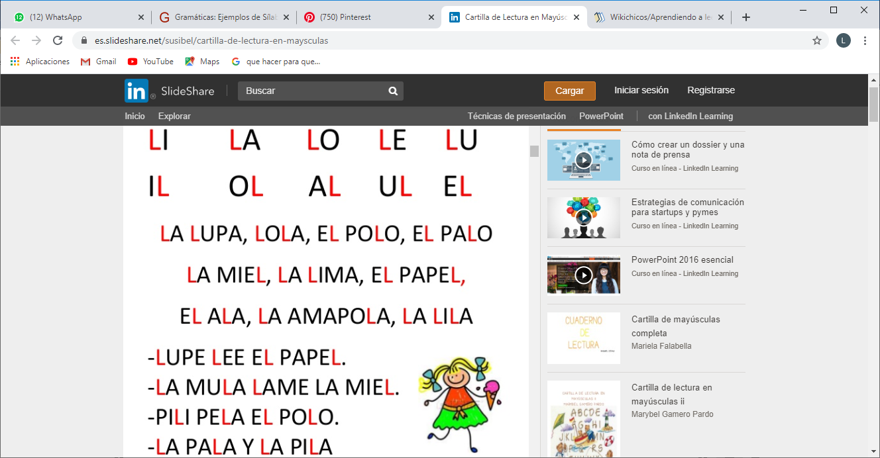

**Semana 11**

**Transferencia**

Lee, recorta y pega en tu cuaderno de lengua castellana

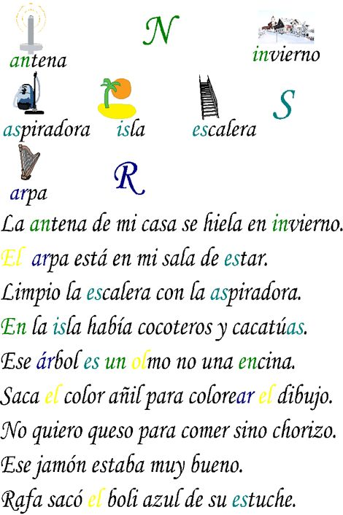

**Refuerzo**

Vamos al texto aprendamos todos a leer y desarrollamos las actividades de la página 59 a la 68

***¿Qué aprendí?***

Estimado Padre de familia, quiero de manera muy afectuosa agradecerle por su enorme compromiso con relación al apoyo que ha brindado en el desarrollo de las actividades con su hijo o hija _______________________________________________________________ Sin su ayuda esto hubiese sido imposible de lograr, ¡GRACIAS! por ser aliado para él /ella y un coequipero para mí como docente.

A ti querido estudiante felicitarte por tu compromiso y responsabilidad en la solución de cada actividad propuesta, todos estamos aprendiendo algo nuevo cada día.

Te invito a que realices un ejercicio de auto-reflexión con ayuda de tu familia sobre cómo fue tu proceso en la Guía de Aprendizaje Autónomo, este proceso además será de gran utilidad para conocer tus avances en las actividades en casa.

A continuación, marqué con una X en las opciones lo hice, NO lo hice de acuerdo a cada criterio.

Los invito a que lo realicen de la manera más sincera posible.

|  |  |  |
| --- | --- | --- |
| **Ítem** | **Lo hice** | **No lo hice** |
| ¿Leí y escribí palabras con las letras v, ll, y? |  |  |
| ¿Reconozco el sonido de las consonantes trabajadas? |  |  |
| ¿Sé leer y escribir palabras con h y ch? |  |  |
| ¿Leí y escribí palabras y oraciones con las silabas inversas con la s, n, r, l? |  |  |
| ¿Recibí la compañía y el apoyo de mis familiares para realizar la Guía de Aprendizaje Autónomo? |  |  |
| Trace la letra v, ll, y mayúscula y Minúscula |  |  |
| Realizo lectura de textos cortos |  |  |

***¡Debes de ser muy sincero!***

Ahora en tu cuaderno de Lengua Castellana, vas a dibujar la carita que represente como piensas que fue tu desempeño en la realización de los trabaos propuestos:

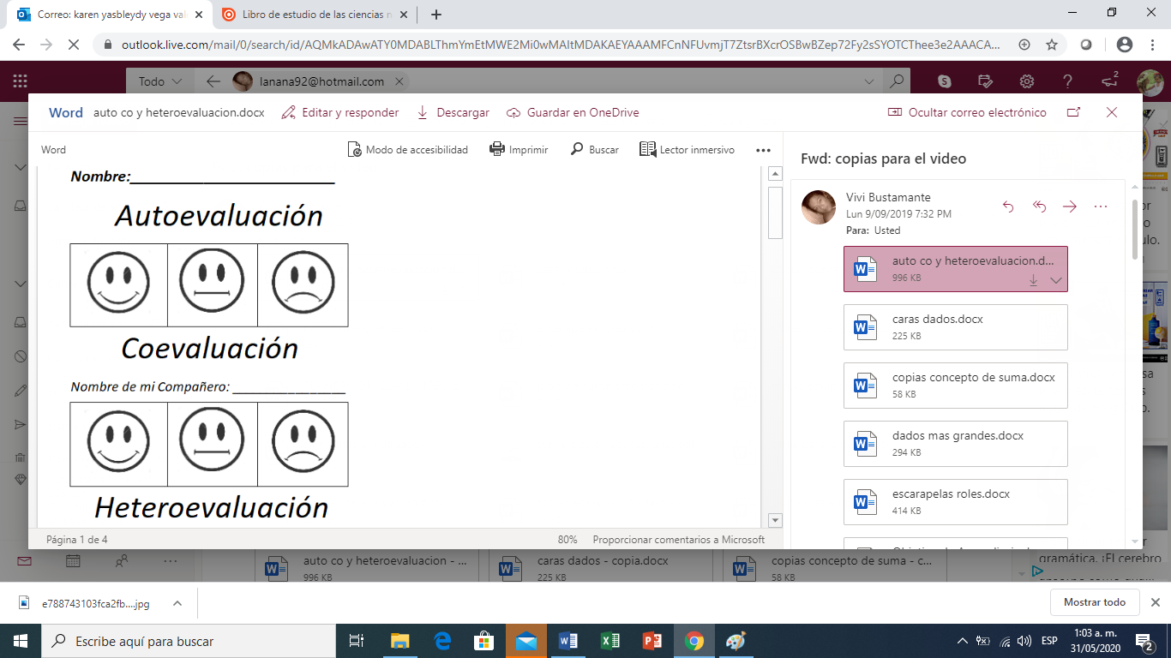

Vas a reflexionar respecto a cómo te sentiste y qué tanto aprendiste en el desarrollo de esta guía. Vas a enviarle un audio a la profesora donde respondas estas preguntas,

**¡Animo tú puedes hacerlo!**

1. ¿Qué fue lo que más te causó dificultad al resolver de la guía?
2. ¿Por qué crees que te causó dificultad?
3. ¿Qué fue lo que te pareció más fácil en la guía?
4. Con tus palabras dime qué aprendiste.
5. ¿Qué crees que puedes hacer en la próxima guía para que entiendas mejor lo que se te propone?